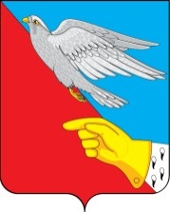

СОВЕТ
Васильевского сельского поселения
Шуйского муниципального района Ивановской области четвертого созыва
155926, Ивановская область, Шуйский район, село Васильевское,
ул. Советская, д.1

РЕШЕНИЕ
от 18.05.2021 г. № 6

О принятии администрацией Васильевского сельского поселения мер по устранению недостатков, выявленных надзорными органами

Рассмотрев предложения Администрации Васильевского поселения Шуйского муниципального района Ивановской области, руководствуясь Федеральным законом от 06.10.2003 № 131-ФЗ "Об общих принципах организации местного самоуправления в Российской Федерации", и на основании Устава Васильевского сельского поселения, Совет Васильевского сельского поселения Шуйского муниципального района Ивановской области

РЕШИЛ:

1. Отказать в перераспределении бюджетных ассигнований на осуществление полномочий администрации по устранению недостатков, выявленных надзорными органами, до поступления дополнительных средств доходной части бюджета Васильевского сельского поселения.
2. Настоящее решение вступает в силу со дня принятия и подлежит обнародованию в соответствии с Уставом Васильевского сельского поселения.

Глава Васильевского сельского поселения А.В.Курилов

Председатель Совета М.В. Благина

